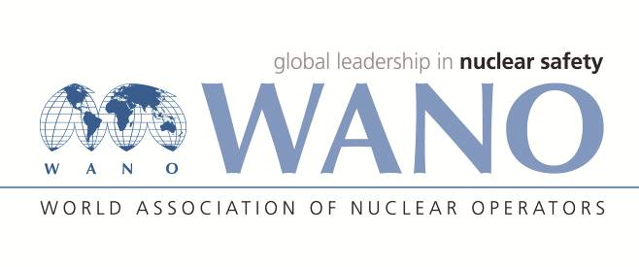 | Московский центр  Всемирная Ассоциация Организаций, эксплуатирующих Атомные Электростанции  ВАО АЭС – МЦ  Россия, 109507, Москва, Ферганская ул., 25  Тел. +7 495 376 15 87  Факс: +7 495 376 08 97  info@wanomc.ru

З А П Р О С
на получение технической и организационной информации
по линии ВАО АЭС

АЭС/Организация: АЭС/Организация: Запорожская АЭС НАЭК «ЭНЕРГОАТОМ»
- Тема информационного запроса: Уплотнение фланцевых разъемов теплообменников аварийного расхолаживания (чертеж 08.8111.335) с применением мягких прокладок
- Цель информационного запроса: Получение информации для внедрения
- Описание проблемы: Использование мягких прокладок при уплотнении фланцевых разъемов теплообменников аварийного расхолаживания
- Конкретные вопросы:
- Выполнялось ли уплотнение фланцевых разъемов теплообменников аварийного расхолаживания (чертеж 08.8111.335) с применением мягких прокладок, изготовленных из паронита, ТРГ или другого уплотнительного материала, без заварки мембранного уплотнения?
- В случае положительного ответа на вопрос №1:
- Возникали ли замечания по эксплуатации таких уплотнений?
- Выполнялась ли доработка уплотнительных поверхностей, и каким образом?
- Какой уплотнительный материал применялся?
- Выполнялась ли ранее замена мембран на этих разъемах?
- Предложения по организациям, в которые адресован настоящий запрос:
АЭС ВАО АЭС-МЦ
- Подразделение – инициатор запроса: ЭРП
- Контактные реквизиты инициатора запроса:
Инженер-технолог ИС ЭРП
Быченко Денис Викторович
Раб. тел.: (06139) 5-53-87
e-mail: раб.: erp35465@mgw.npp.zp.ua
- Дата запроса: 13.09.2021
Начальник ЭРП Н.А. Бабенко
Исполнитель:
ЭРП Быченко Д.В.
Телефон: (06139)5-53-87

